ФГБУЗ КБ № 81 ФМБА России
МБУ «Центральная городская библиотека»
Отдел «Гармония»

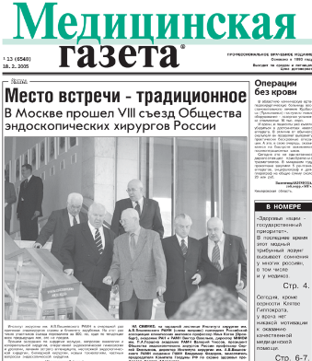

Конспект врача

в «Медицинской газете»
1-й квартал 2013 г.

Информационный список

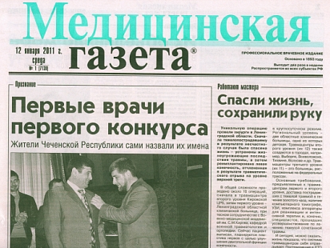

Северск – 2013

На исчерпывающую полноту список не претендует.
За дополнительными справками и консультациями обращаться в отдел «Гармония»
МБУ ЦГБ по адресу: ул. Курчатова, 16, 3-й этаж, к. 34. Тел.: 52-62-42.
Составители: Анисимова С. П., врач-методист КБ № 81
Скукина В. Г., библиотекарь отдела «Гармония»

- Артамонов, Рудольф. Герпес-вирусная инфекция у недоношенного новорожденного. Клинический разбор / Р. Артамонов // Медицинская газета. - 2013. - 22 марта. - С. 8-9.

- Артамонов, Рудольф. Неврологическая тонко-толстокишечная инвагинация у ребёнка 10 месяцев. Клинический разбор / Р. Артамонов // Медицинская газета. - 2013. - 22 фев. - С. 9. - Нач. Окончание см. в № 15 от 27 фев. 2013 г.

- Артамонов, Рудольф. Синдром Гийена-Барре как осложнение прививки против гриппа / Р. Артамонов // Медицинская газета. - 2013. - 8 фев. - С. 8-9.

- Артамонов, Рудольф. Туберкулезный перитонит у пациента 17 лет. Клинический разбор / Р. Артамонов // Медицинская газета. - 2013. - 15 марта. - С. 8-9.

- Вёрткин, Аркадий. Коморбидность / А. Вёрткин, М. Румянцев, А. Скотников // Медицинская газета. - 2013. - 20 фев. - С. 8-9. - табл. - Нач. Окончание см. в № 14, от 22 фев. 2013 г.

- Вёрткин, Аркадий. Консультация терапевта в хирургической клинике / А. Вёрткин, Н. Ховасова // Медицинская газета. - 2013. - 23 янв. - С. 8-9. - табл.

- Володин, Александр. Ликвидация медико-санитарных последствий чрезвычайных ситуаций / А. Володин // Медицинская газета. - 2013. - 20 марта. - С. 8-9. - табл.

- Гусева, Татьяна. Стресс-индуцированная артериальная гипертензия / Т. Гусева // Медицинская газета. - 2013. - 22 марта. - С. 9.

- Жарков, Павел. Бизнес... и ничего личного? Тем, кто наконец хочет знать правду о болях в опорно-двигательной системе / П. Жарков // Медицинская газета. - 2013. - 15 фев. - С. 11.

- Жидкова, Ирина. Гендерные аспекты эпилепсии / И. Жидкова // Медицинская газета. - 2013. - 13 фев. - С. 8-9.

- Жуков, Борис. Лимфедема нижних конечностей / Б. Жуков, С. Каторкин , П. Мышенцев // Медицинская газета. - 2013. - 13 марта. - С. 8-9. - Нач. Окончание см. в № 20 от 15 марта 2013 г.

- Захарова, Наталья. Внебольничная пневмония в практике гериатра / Н. Захарова // Медицинская газета. - 2013. - 29 марта. - С. 8-9.

- Каган, Михаил. Цистиноз: современные достижения в изучении механизмов болезни / М. Каган // Медицинская газета. - 2013. - 15 фев. - С. 8-9.

- Колпакова, Татьяна. Саркоидоз органов дыхания / Т. Колпакова // Медицинская газета. - 2013. - 16 янв. - С. 8-9. - табл. - Нач. Продолжение см. в № 4 от 18 янв. 2013 г. Окончание см. в № 5 от 23 янв. 2013 г.

- Котов, Сергей. Миастения / С. Котов, О. Сидорова // Медицинская газета. - 2013. - 6 фев. - С. 8-9. - табл., фот. - Нач. Окончание см. в № 10 от 8 фев. 2012 г.

- Кульчавеня, Елена. Разбор клинических случаев из практики фтизиоуролога / Е. Кульчавеня // Медицинская газета. - 2013. - 6 марта. - С. 8-9. - Нач. Окончание см. в № 18 от 8 марта 2013 г.

- Лосев, Игорь. Сочетанное поражение опорно-двигательной и венозной систем нижних конечностей / И. Лосев, С. Каторкин, Я. Сизоненко // Медицинская газета. - 2013. - 11 янв. - С. 8-9. - рис.

- Моргунов, Леонид. Возрастной дефицит андрогенов в клинике внутренних болезней / Л. Моргунов // Медицинская газета. - 2012. - 30 янв. - С. 8-9.

- Науменко, Эдуард. Тактика контроля повреждений при крайне тяжелой травме живота / Э. Науменко, А. Фадеев // Медицинская газета. - 2013. - 13 фев. - С. 8. - табл.

- Соловьев, Евгений. Юношеский туберкулез / Е. Соловьев // Медицинская газета. - 2013. - 27 марта. - С. 8-9.

- Яковлев, Владимир. Отек легких / В. Яковлев, В. Алексеев // Медицинская газета. - 2013. - 27 фев. - С. 8-9. - табл. - Нач. Окончание см. в № 16 от 1 марта 2013 г.

